年
組
番
名 前
力だめしミニプリント 算数【数と計算】②
解 答

１ 次の数直線には，となりあった整数の間を10等分した目もりがついています。
下の問題に答えましょう。

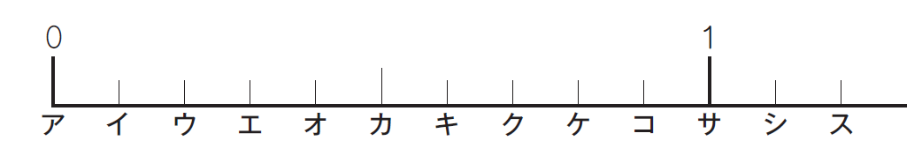

７
（１） ―― の目もりの記号を，アからスまでの中から1つ選んで，書きましょう。
１０

７ ４
（２）０.５， ―― , ―― の中で，いちばん大きい数を数直線で見つけます。
１０ ５
いちばん大きい数の目もりの記号を，アからスまでの中から1つ選んで，書きましょう。

年
組
番
名 前
力だめしミニプリント 算数【数と計算】②
解 答

１ 次の数直線には，となりあった整数の間を10等分した目もりがついています。
下の問題に答えましょう。

７
（１） ―― の目もりの記号を，アからスまでの中から1つ選んで，書きましょう。
１０

ク

H19全国Ａ3(1) 小学校４年

７ ４
（２）０.５， ―― , ―― の中で，いちばん大きい数を数直線で見つけます。
１０ ５
いちばん大きい数の目もりの記号を，アからスまでの中から1つ選んで，書きましょう。

ケ

H19全国Ａ3(2) 小学校5年

